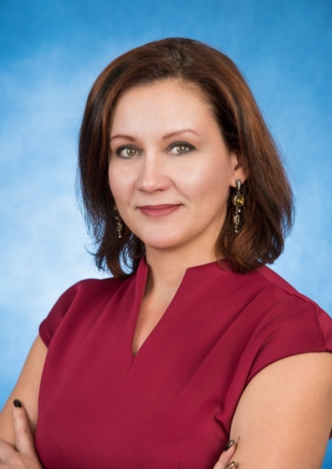
Анна Сергеевна - учитель математики и информатики высшей квалификационной категории, вдумчивый, ответственный и творческий человек, продолжатель педагогической династии в четвертом поколении.
Педагогическая деятельность Анны Сергеевны направлена на создание благоприятных условий для положительной мотивации к обучению школьников, формирование качеств, необходимых каждому успешному человеку: умение думать, творить, критически осмысливать и оценивать происходящее, отстаивать свою позицию и продвигать идеи. Это учителю удается благодаря применению разнообразных форм и методов организации учебной деятельности и созданию на уроках атмосферы сотрудничества, сотворчества ученика и учителя.
Анна Сергеевна осваивает новые образовательные технологии и активно распространяет профессиональный опыт, направленный на повышение качества образования и воспитания, принимает участие в конференциях, семинарах, вебинарах. Учитель успешно использует дистанционное обучение, в том числе при работе с детьми с ОВЗ. Имеет персональный сайт учителя математики и информатики, активно применяет дистанционные обучающие платформы.
Выпускники Анны Сергеевны успешно сдают государственную итоговую аттестацию, получают аттестаты с отличием, медали «За особые успехи в учении» и продолжают обучение ВУЗ-ах. Её ученики становятся победителями и призерами муниципальных, региональных, всероссийских олимпиад и конкурсов по математике и информатике: ОРМО ТУСУР, «Инфознайка», КИТ, дистанционная олимпиада Фоксфорд.
Висман Анна Сергеевна — грамотный, опытный учитель, соответствующий современным педагогическим требованиям, о чем свидетельствуют результаты ее профессиональной деятельности. Она является неоднократным участником и победителем региональных конкурсов: «Педагогическая мастерская» (в номинации «Разработка мультимедийного проекта»), «ИКТО». В 2018 году Анна Сергеевна стала лауреатом конкурса «Учитель здоровья Алтайского края – 2018».
Анна Сергеевна активно сотрудничает с коллегами в педагогических сообществах города и края: член краевого УМО классных руководителей, руководитель ШУМО учителей математики и информатики, имеет опыт руководства ММО учителей информатики. На протяжении нескольких лет входила в состав краевого УМО учителей информатики, состоит в экспертной группе по аттестации педагогических работников и проверке ВОШ.
Большое внимание Анна Сергеевна уделяет состоянию физического и психического здоровья учащихся, их социальному благополучию, делая их жизнь интересной и насыщенной положительными эмоциями. Учитель совместно с родителями организует посещение бассейна, катка, совершает велосипедные прогулки, пешие и лыжные походы, проводит спортивные и творческие вечера, тематические родительские собрания и уроки здоровья с приглашением специалистов.
Анна Сергеевна занимает активную жизненную позицию, принимая участие в работе профсоюзной организации школы и города. Ведет здоровый образ жизни, результативно участвует в городских спортивных олимпиадах, представляя команду образования.
Анна Сергеевна ответственным отношением к работе, целеустремленностью, отзывчивостью, честностью и порядочностью заслужила высокий авторитет среди коллег.

